・小論文の記載は、手書きとする
・ＨＢの鉛筆を使用すること（できるだけ濃く書くこと）
・文字はできるだけ丁寧に書くこと
・原稿用紙二枚（二枚目 一九行以上）を条件とする
・一行目に『テーマ』、二行目に大学名と氏名、三行目より本文にて書き始めること（左図参照）
小論文の記載について

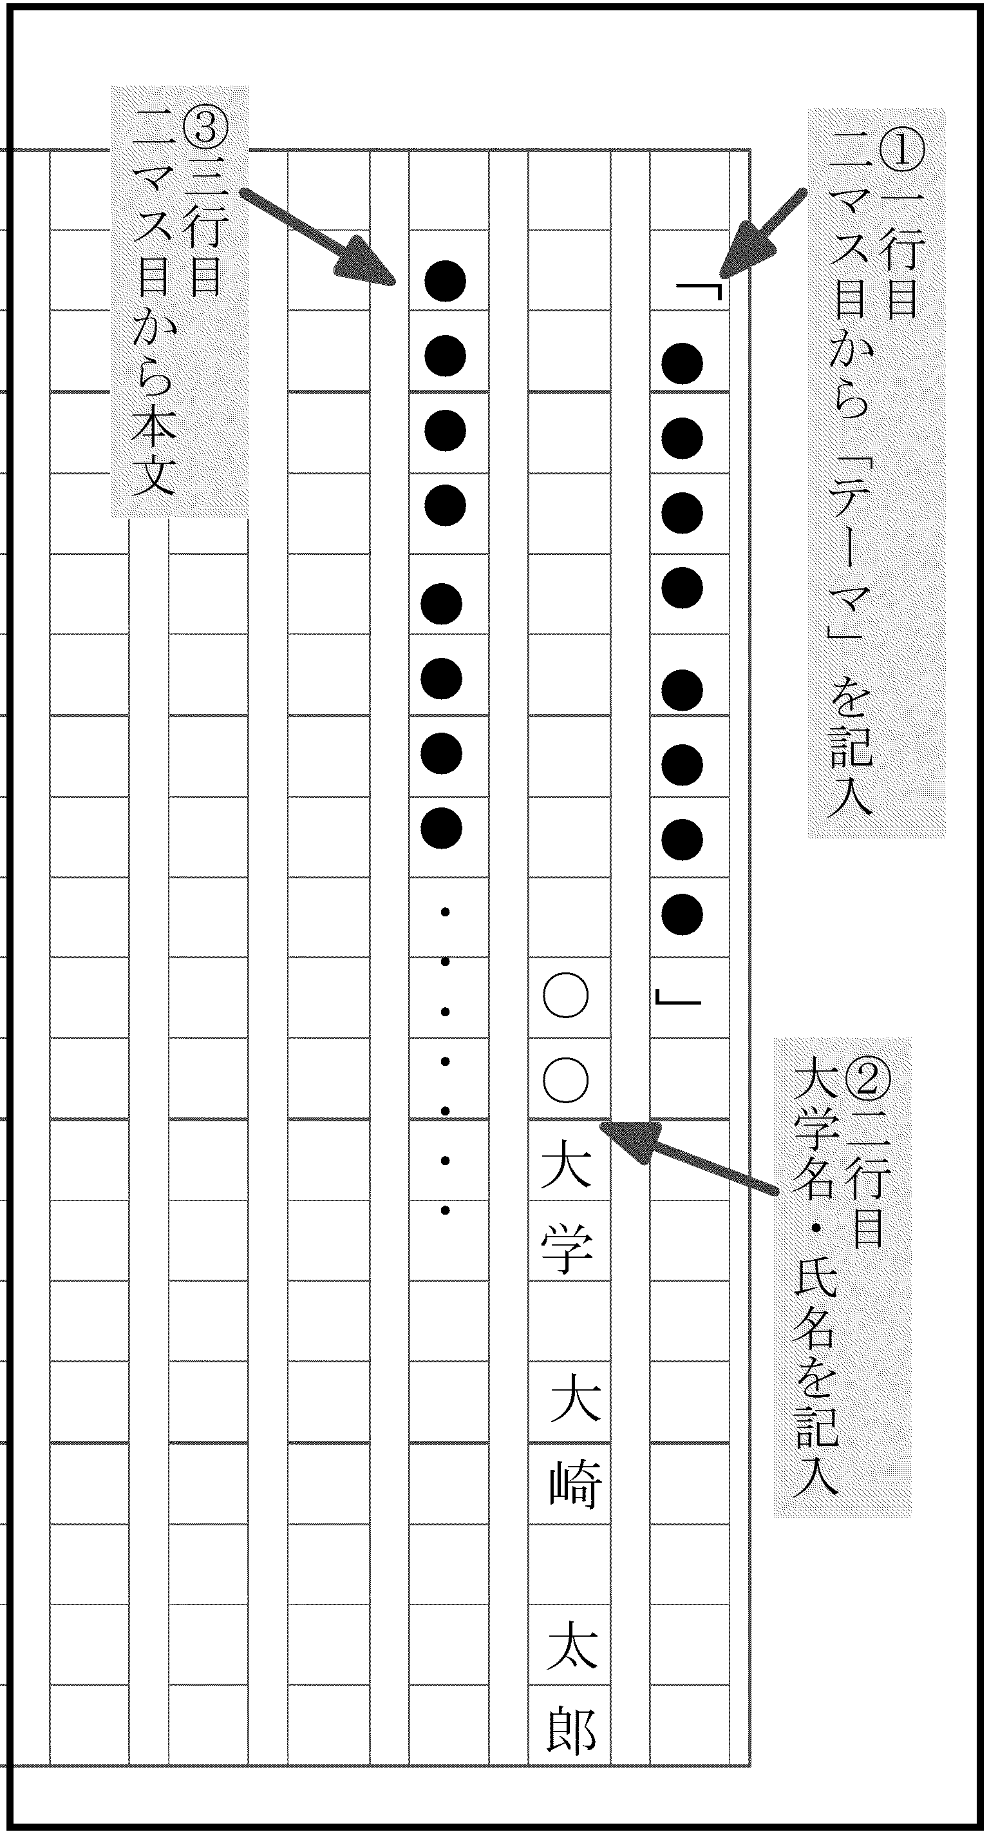

平成三十年度 初期臨床研修医採用試験

小論文課題

『労働基準法と医療について、あなたの考えを述べなさい。』

